-+3

*Je ne perds jammais .*

*Soit je gagne*

Soit j’apprends

**Fiche de travail N :(2)**

Nom : _________________ Classe : (5A+B) Date : _______________

**Objectif savoir les objets dans la salle de classe**

**1/ Ecris les noms des objets de la classe**

|  |  |  |
| --- | --- | --- |
| **L’objet** | **Francais** | **Anglais** |
| C:\Users\Utilisateur\AppData\Local\Microsoft\Windows\Temporary Internet Files\Content.IE5\BRPHJLLS\MC900250484[1].wmf | **Chaise** | **....chair..............** |
| C:\Users\Utilisateur\AppData\Local\Microsoft\Windows\Temporary Internet Files\Content.IE5\SM3BZZ1T\MC900434865[1].png | **…………ordinateur………..** | **Computer...............** |
| C:\Users\Utilisateur\AppData\Local\Microsoft\Windows\Temporary Internet Files\Content.IE5\WQ03Z85L\MC900290682[1].wmf | **tableau** | **..a board...............** |
| C:\Users\Utilisateur\AppData\Local\Microsoft\Windows\Temporary Internet Files\Content.IE5\15RKHX53\MC900343345[1].wmf | **………………table……….** | **.....................**  **table** |
| poubelle — Wiktionnaire | **...........poubelle .....** | **……a…bin………………….** |

|  |  |  |
| --- | --- | --- |
| Pourquoi choisir une porte d’entrée en aluminium ? | **.........................porte ...............**. | .**door** |
| De quoi est composée une fenêtre en PVC ? – 123 fenêtres PVC | Fenêtre | **window** |
| Ecran interactif tactile : la technologie en passe de ... | **.............tableau ..interactive .........** | **Interactive white board**  **.........................................** |

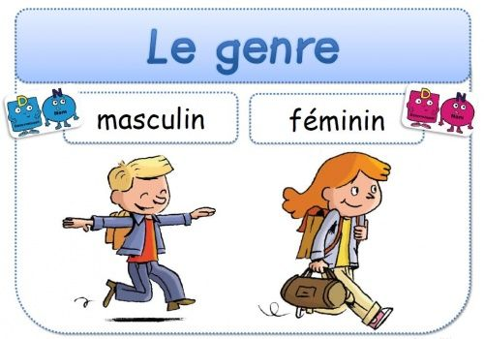**+les objets de la salle de classe**

**2/ Complete avec un / une**

**a/ Dans la chambre a coucher il ya ___une_______ poubelle.**

**b/ En classe Il ya _____une___ porte et une______fenetre .**

**c/ Apporte- moi _____une____ chaise .**

**d/ Dans la classe il ya ____un _ tableau mais il n’ y a pas un_____tableau-interactif**

**e/ La maitresse a ___un _____ ordinateur .**

**3/ Mets en ordre les phrases suivante**s

**a/ dans la chambre/ Il ya / fenetre / une**

**______________dans la chambre i l ya une fenetre _______________________________________________**

**b/ a/ Monsieur Adam / un / a / ordinateur**

**monsieur Adam a un ordinateur**

**c/ poubelle / en / classe / il y a/ une .**

**_________en classe il ya une poubelle ________________________________________**

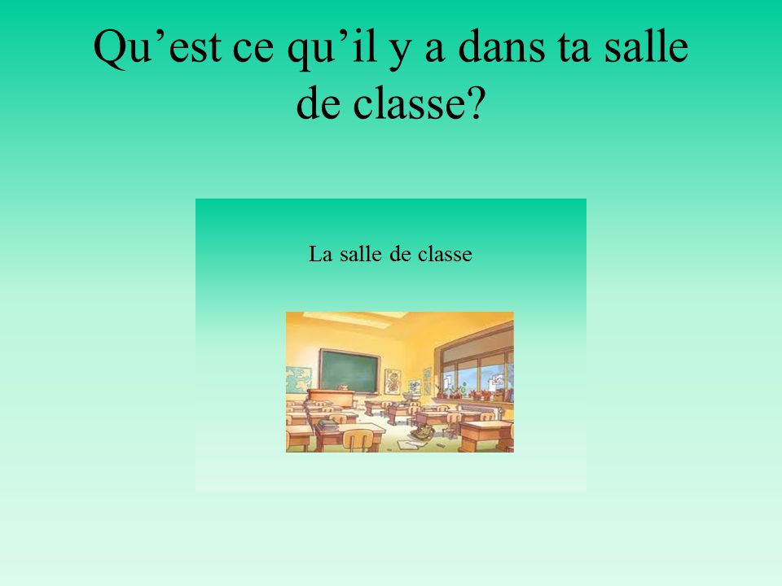

**1/_En classe il ya un tableau et une porte**

**en classe il y a des tables et une fenetre .**

**__________________________ كل الاجابات مقبولة ________________________________________________________________________________________________________________________________________________________________________________________________________________**

